Setkání členů

a přátel apropo z. s.
Rádi uvítáme nové lidi z řad veřejnosti, kteří mají o setkání a činnost Apropo z. s. zájem.

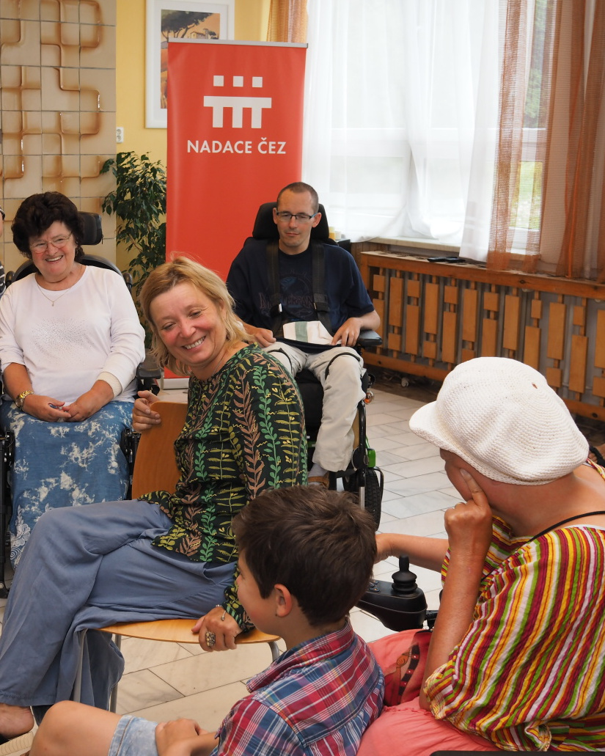  Petra Braunová na rekondici v Soběšicích |  | Setkání v restauraci U Jelena  Setkání podpoří svou účastí spisovatelka Petra Braunová a herec Jan Kačer.  Petra Braunová je autorka spousty knih pro děti i dospělé. Jana Kačera nemusíme představovat. Tento vynikající herec, režisér, ale také spisovatel je ochoten za námi přijet a popovídat formou besedy o svém životě a hlavně o svých knihách, které napsal.  Kromě besedy s Petrou Braunovou a Janem Kačerem máme v plánu zahrát bocciu, Jiří Prokeš z firmy Medicco předvede vozíky mechanické i elektrické.  Společenský sál budeme mít rezervovaný od 12 hodin až do večera.
úterý 7. listopadu 2017 12.00 hodin
restaurace U Jelena, ulice U Jelena 105/3, Havířov-Šumbark

Přesný harmonogram a program budeme upravovat až na místě. Pan Kačer má opravdu snahu přijet, bohužel různé okolnosti, které nemůže ovlivnit mohou toto setkání ohrozit nebo změnit. Pevně věříme, že to vyjde. Petra Braunová bude s námi i v případě, že pan Kačer nebude moci přijet.
Přihlášky na setkání posílejte na e-mail: infoapropo@centrum.cz nebo telefonicky na 608 975 772.

